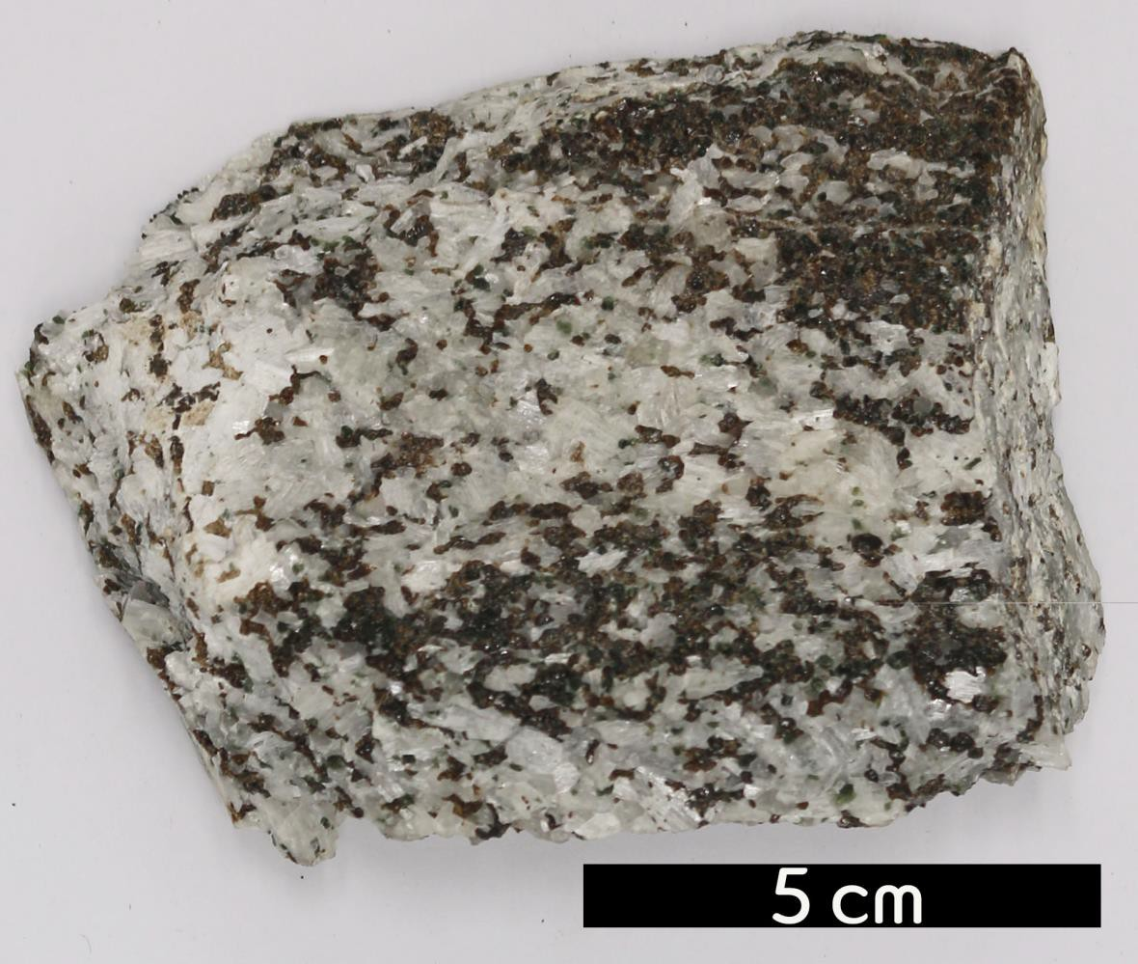
- 분류 : 변성암
- 암석이름 : 석류석-규회석 스카른
(Garnet-wollastonite skarn)
- 주요광물 : 석류석, 규회석
- 보유기관 : 강원대학교 지질학과
- 산지 : Willsboro, New York, USA
- 특징
  - 칼슘이나 마그네슘을 함유하는 탄산염암이 화성암의 관입 으로 교대변성작용을 일으켜 형성된 규산염 광물의 집합체 를 말한다.
  - 주로 칼슘 성분을 많이 포함한다.
  - 석류석과 규회석이 특징적으로 나타난다.

